СХЕМА №6
границ прилегающих территорий
МДОУ «Сказка»
Забайкальский край, Карымский район пгт. Карымское, пер. Торговый,7

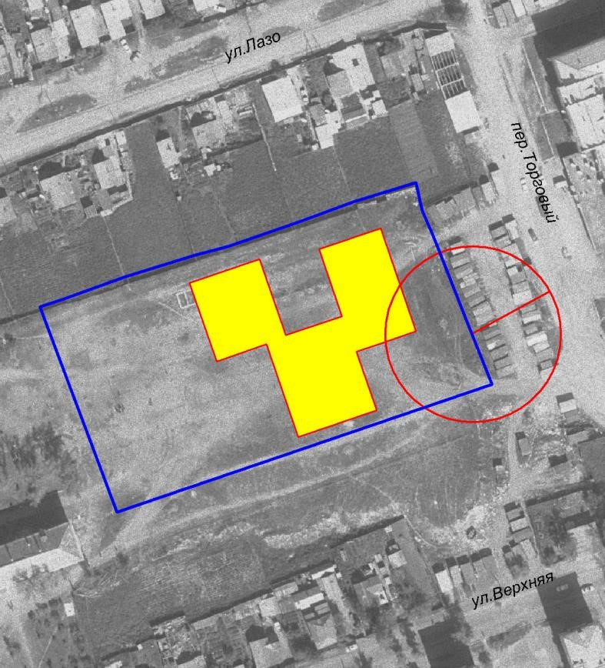

М: 1:2000

